Муниципальное казенное общеобразовательное учреждение
«Средняя общеобразовательная школа №5 имени А.С. Макаренко»
городского округа «город Кизляр»
Республики Дагестан

ПЛАН РАБОТЫ
ПО САМООБРАЗОВАНИЮ
на 2022-2023 учебный год
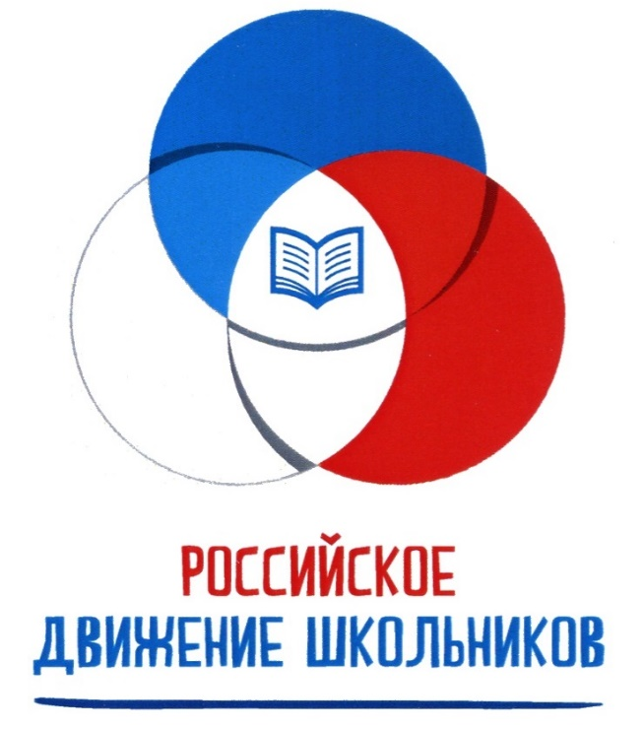

г.Кизляр, 2022г.
Самообразование учащихся – это их реальное право на самоанализ, самокритику и самоустановку свой деятельности.
Основная задача органов школьного самообразования:
Научить ребенка организовывать свою жизнь в школе и вне её, проявлять заботу о товарищах, быть самостоятельным и инициативным, развивать умения управлять собой в разных жизненных ситуациях, научить детей работать в классном, в разновозрастном коллективах.
Высшим органом ученического самообразования в школе является общешкольная ученическая конференция, которая проводится один раз в год в мае. Участниками конференции являются учащиеся 5-11 классов. Они анализируют работу за год, ставят задачи на будущее, распределяют обязанности, сферы деятельности, области взаимодействия.
Совет «Содружество» проводит заседания один раз в месяц, может собираться экстренно, по мере необходимости, координирует работу секторов, по направлениям, планирует, проводит и анализирует общешкольные коллективные творческие дела, является связующим звеном между органами самоуправления педагогов и родительской общественности.
Председатели советов по направлению входят в состав совета «Содружество» и отвечают за связь с Советом класса.
Совет «Содружество» обязан:
- Отчитываться на ежегодной Ученической Конференции.
- Принимать и рассматривать все предложения и пожелания учеников и учителей.
- Информировать учеников школы обо всех принятых ими решениях.
- Отвечать за соблюдение Устава школы.
- Способствовать развитию образовательных и культурных интересов учеников.
- Организовывать работу классов и предпринимать действия по сплочению школьного коллектива.
- Контроль за соблюдением прав учеников, а также за выполнением их обязанностей.
Совет «Содружество» имеет право:
- Проводить собрания.
- Выносить ответственные решения (объявлять благодарности, выносить взыскания).
- Вызывать на свое собрание любого ученика.
- Приглашать на свое собрание родителей ученика, учителя и классного руководителя.
- Проводить внеочередное заседание секторов.
При совете «Содружество» создаются секторы, каждый из которых отвечает за свой участок работы:
Учебный сектор – за посещение детей в МКОУ СОШ №5, контроль за успеваемостью в классе и т.д.
Культмассовый сектор – за проведение в школе культурных мероприятий: концертов, дискотек, вечеров и т.д.
Спортивный сектор – за организацию спортивных мероприятий в школе.
Информационный сектор – за участие в выпуске школьной газеты, за подготовку объявлений.
Трудовой сектор – за проведение всех трудовых дел в школе.

План работы с активом школы
и с председателем ДОО «Юные Макаренковцы»

№ | Тема сбора-консультации | Дата проведения
1 | Выявление претендентов на должность председателя ДОО «Юные Макаренковцы» | Май
2 | Представление портфолио претендентов | Сентябрь
3 | Тесты «Я лидер» | Сентябрь
4 | Сбор «Выборы актива школы» | Сентябрь
5 | Обучающие занятия с активом:  Составляем сценарий | Сентябрь
6 | Составление договоров с социальными партнерами | Сентябрь
7 | Подписание договоров | Сентябрь
8 | Подготовка к проведению творческого концерта | Октябрь
9 | Изучение документации ДОО | Ноябрь
10 | Как проводить сборы | Ноябрь
11 | Подготовка к конкурсу «Лидер» | Сентябрь-февраль
12 | Подготовка портфолио лидера | Сентябрь-январь
13 | Приобщение лидера к участию во всех КТД (коллективно-творческое дело) | В течение года
14 | Составление отчета о работе за год | Май
15 | Беседы с классными руководителями о предполагаемых лидерах в классах | В течении года

Старшая вожатая ____________ Хасанова Р.М.

